- 脑科学概述
- 神经科学起源
  - 美国神经科学学会在1970年成立。
  - 史前：秘鲁，7000多年前的石器时代颅骨。
  - 古埃及：已经清楚认识到许多脑损伤的症状，但是将心脏视为灵魂的居所和记忆的存储库。
  - 古希腊：认为脑是感觉的器官。
  - 古希腊（续）：Aristotle认为心脏是智慧之源。（火热的心与散热器大脑）
  - 古罗马：推测大脑是感觉接收装置，小脑支配肌肉。
  - 古中国：明代以前主心说，明代李时珍主脑说。
  - 文艺复兴到19世纪：1718世纪发现灰质白质；18世纪末发现神经系统、中枢、外周，观察到隆起和凹槽。
- 研究层次：分子神经科学、细胞神经科学、系统神经科学、行为神经科学、认知神经科学。
·分子神经科学：研究脑的分子成分。
· 细胞神经科学：研究分子如何协同工作，从而使神经元具有一些特殊性质。
·系统神经科学：研究不同神经环路如何分析感觉信息并形成对外部环境的感知，怎样作出决定和执行运动。
·行为神经科学：研究神经系统如何一起工作从而产生协调行为。
·认知神经科学：弄清楚人类高级精神活动的神经机制。
- 神经系统结构
- 中枢神经系统的结构：脑和脊髓。脑包含大脑、小脑、脑干。
- 大脑：由矢状裂沿中间分为两个大脑半球，交叉负责躯体感觉和运动。
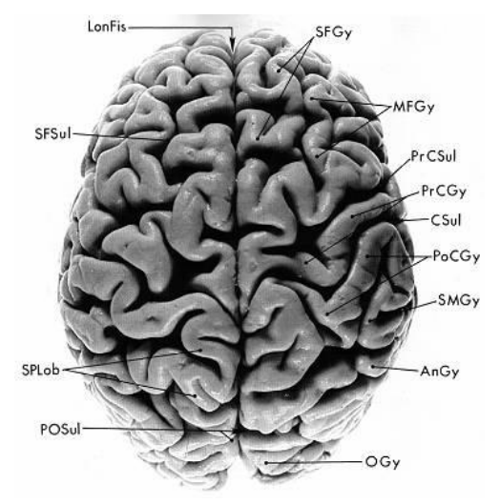
- 小脑：主要的运动控制中心，非交叉控制。
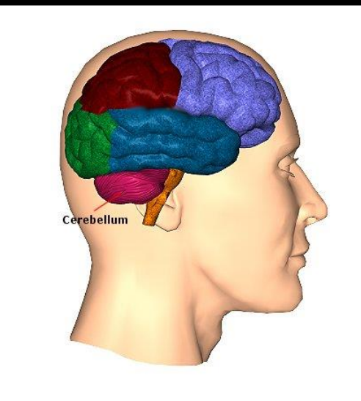
- 脑干：由神经元和神经纤维组成，在大脑、脊髓、小脑间负责信息传递，调节一些重要生命活动的区域。
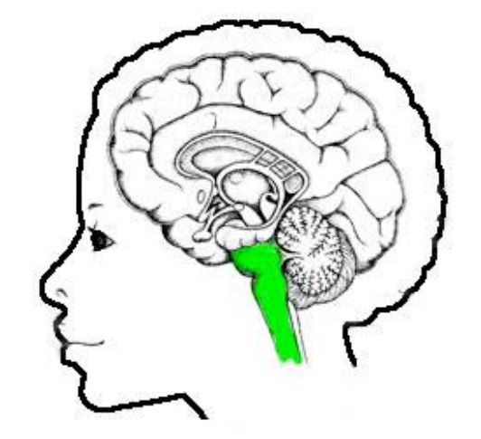
- 脊髓：脑与皮肤、关节、肌肉之间信息交换的主要通道。
- 外周神经系统：躯体外周神经系统支配皮肤关节和骨骼肌的脊神经；内脏外周神经系统支配内脏器官、血管和腺体的神经元组成。
- 大脑皮层：感觉、感知、随意运动、学习、语言、认知有关的系统集中处。
- Korbinian Brodmann构建了皮层细胞构筑图，猜测不同数字区域执行不同功能。
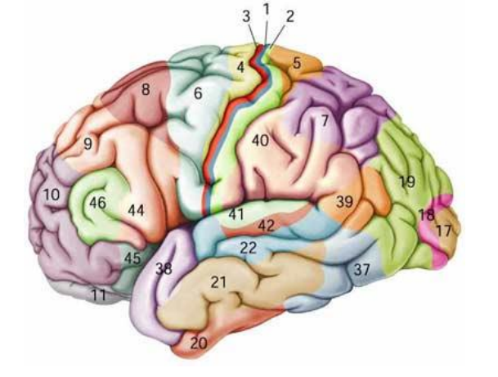
- 前额叶：躯体运动、注意的调控、判断失误差异、学习记忆、维持长期记忆、行为抑制、发散性思维能力
- 神经元和神经细胞
- 神经元：由胞体、树突、轴突组成。神经元内外由神经元膜隔开。
- 胞体：由神经细胞I膜隔开外界，内为细胞液，存在许多细胞器（细胞核、内质网、高尔基体器、线粒体）。
- 神经元膜：作为屏障包裹细胞质，组织细胞外某些物质进入。赋予神经元奇妙的本领，将电信号传遍大脑全身。
- 细胞骨架：维持神经元特有的形状，包含微管、神经丝、微丝。
- 轴突：专门负责神经系统内信息传递，传导电脉冲。分支称为轴突侧支。
- 轴突终末和突触：轴突终末和其他神经元的树突或细胞体形成突触。
- 突触间神经冲动传导：神经冲动传导到突触前轴突终末，神经递质分子由突触囊泡释放到突触间隙，结合特定的受体蛋白，使突触后细胞产生电信号或化学信号。
- 树突：相当于神经元的天线，突触下树突膜上有许多特殊受体蛋白可以探知突触间隙中的神经递质。
- 神经元的分类：按神经突起数目分为单极神经元、双极神经元、多极神经元；按树突形状分为锥体细胞、星形细胞；按树突是否有棘分为棘状神经元、无棘神经元；按连接分为初级感觉神经元（有神经突起连接身体感官表面，如皮肤、视网膜）、运动神经元（神经元有突触和肌肉形成突触支配运动）、中间神经元（只和其他神经元连接）；按轴突长度分为高尔基I型神经元（长）、高尔基II型神经元（短）；按神经递质分为胆碱神经元等。
- 神经胶质细胞：沉睡的巨人，支持神经元。
- 星形胶质细胞：脑内最多的神经胶质细胞。调节细胞外空间的化学物质，严格控制一些物质的细胞外浓度。
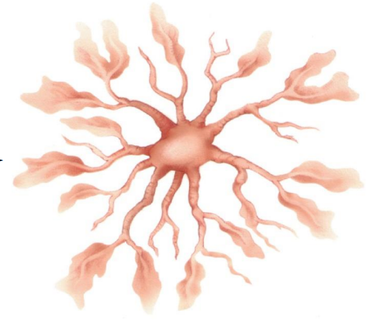
- 成髓胶质细胞：提供一层层的膜来隔离轴突，螺旋状围绕轴突。
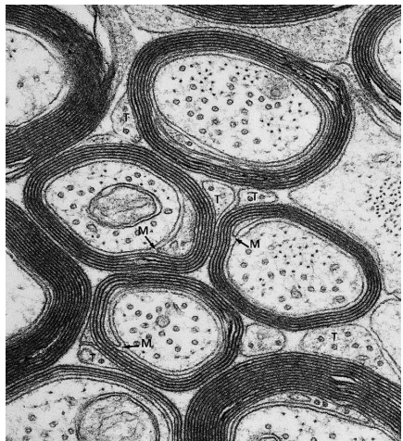
- 其他非神经元细胞：室管膜细胞指导细胞迁移；小胶质细胞吞噬由死细胞或退化的神经元及神经胶质细胞留下的残渣。
- 静息态神经元膜和动作电位
- 静息膜电位的离子基础
  - 膜电位：指在任何状态下跨神经元膜的电压，一般用mV表示。
  - 扩散驱使离子跨膜运动的两个条件：膜上有对离子通透的通道；存在跨膜的离子浓度梯度。
  - 平衡电位：胞浆和胞外液是呈电中性的，根据能斯特方程可以计算平衡电位的离子浓度。
  - 离子泵：形成离子浓度梯度，本质是酶。
  - 静息膜电位：一个拥有可兴奋膜的细胞不产生冲动时成为静息态，跨膜电荷分布的差异称为静息膜电位。
- 动作电位
  - 动作电位是一个对跨膜电荷进行大幅再分配的过程。去极化：钠离子内流；复极化：钾离子外流。
  - 单个动作电位的上升相和下降相：上升相为膜快速去极化；下降相为快速复极化过程，膜电位比静息电位更负。
  - 单个动作电位的产生：膜电位去极化超过阈值。阈值指去极化触发动作电位必须达到的临界膜电位水平。
  - 多个动作电位的产生：电流注入神经元，膜足够地去极化。频率依赖于去极化水平。
  - 理想的神经元模型：有钠钾泵，钾离子通道，所有通道关闭，钾离子通道开放，钾离子外流，膜电位和钾离子平衡电位相等时，流入和流出的钾离子相等。
  - 动作电位的传导：轴突去极化达到阈值时，电压门控钠通道开放产生动作电位，传导速度与轴突直径正相关。
- 突触传递和神经递质系统
- 神经元之间的通信依靠突触传递。
- 突触：一个神经元轴突末梢与另一个神经元或细胞接触的特异性连接部位。正常的信息流动方向是从突触末梢到靶神经元。
- 突触类型：电突触、化学突触。
- 电突触：允许离子流从一个细胞直接传递到另一个细胞，特定位点叫缝隙连接。
  - 双向性
  - 传递极快
  - 普遍存在于某些非神经细胞如胶质细胞、上皮细胞、平滑肌细胞
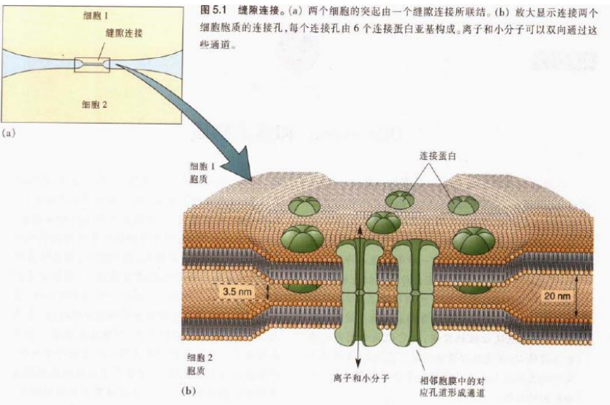
- 化学突触：成人的神经系统突触传递均是化学性的，突触前膜和突触后膜间的间隙叫做突触间隙。
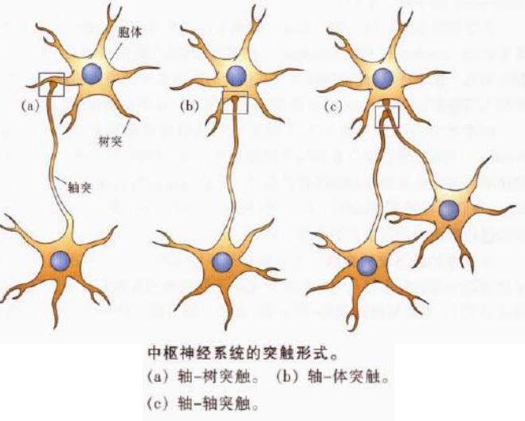
- 神经肌肉接头：只有神经系统那那个的轴突支配腺体、平滑肌和心肌形成的突触。
- 神经递质
  - 分类：氨基酸、单胺、多肽
  - 合成与存储：首先被合成，储存在突触囊泡中。
  - 释放：由动作电位到达轴突末梢触发。末梢的去极化导致了活性带上的电压门控钙通道的开放。
  - 受体和效应器：神经递质与受体结合引起受体蛋白质分子的构象改变，激活受体功能。神经递质大题可分为：递质门控的离子通道和G蛋白耦联的受体。
  - 重摄取与降解：重摄取由突触前膜上的特异性神经递质转运蛋白承担，一旦被重摄取进入末梢包浆后，递质就被酶降解或重新转入突触囊泡。
  - 突触整合：突触后神经元整合复杂的离子和化学信号，输出动作电位。
  - 标准：在突触前神经元中合成贮存；在神经受到刺激后由突触前轴突末梢释放；外加于突触与突触前释放引发的效应相同
  - 作用：是神经元之间及神经元与效应器之间的联系中介。
- 神经递质系统
  - 神经递质系统包含神经递质，所有与神经递质合成、囊泡包装、递质重摄取、降解、递质作用相关的分子元件。
  - 神经递质系统的基本结构
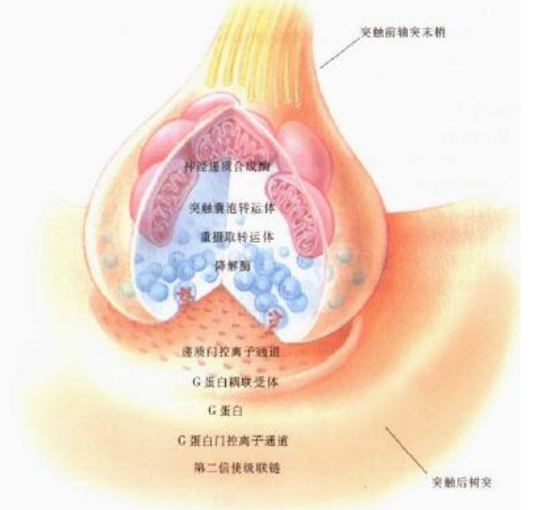
- 一个神经元可以接受多个信号通路的信息，而且在神经元内也存在多条信号途径，这些信息途径形成了一个信息网络，处于精细的动态平衡中。
- 感觉与知觉
- 感觉：觉察到刺激的存在，并立即分辨出刺激的属性
- 知觉：不仅觉察到刺激的存在及其重要属性，而且知道该刺激所代表的意义
- 感觉与知觉的关系？
1）感觉和知觉之间是连续的，知觉以感觉为基础；
2）感觉是以生理作用为基础的简单心理历程，而知觉则纯属复杂的心理历程；
3）感觉是普遍现象（眼睛正常者均有视觉），而知觉则有很大的个别差异。
- 感觉的基本类别：视觉、听觉、嗅觉、味觉、肤觉（触觉、痛觉、温觉、冷觉）
- 感觉的基本特征：
  - 绝对阈限：引起感觉经验需要的刺激强度
  - 差异阈限：在辨别两种刺激时需要的强度最低差异量。韦伯定律：
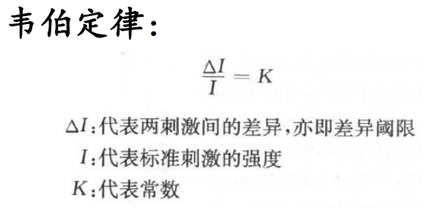
  - 感觉适应：感觉器官因接受刺激久暂而使其敏锐度改变的现象。
  - 阈下刺激的感觉效应：刺激强度降低至感觉阈限之下，刺激对感觉的影响。
- 视觉：80%以上的感觉
  - 眼睛的构造与功能
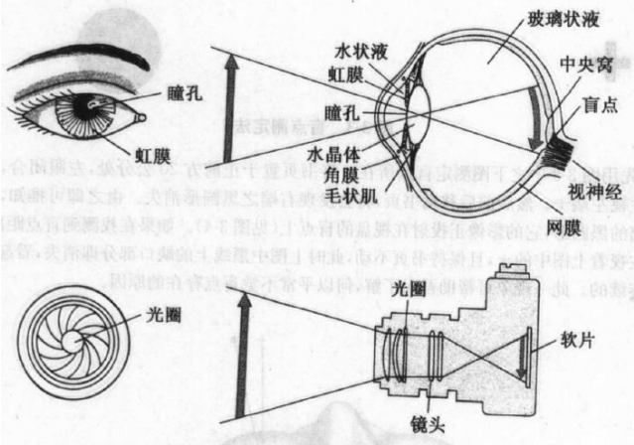
  - 视觉刺激：由光引起
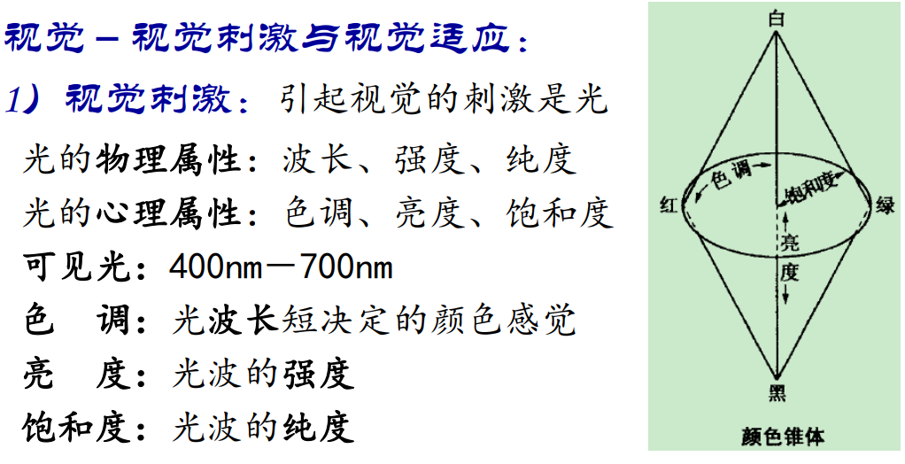
  - 视觉适应：亮适应、暗适应
  - 视觉的主要现象
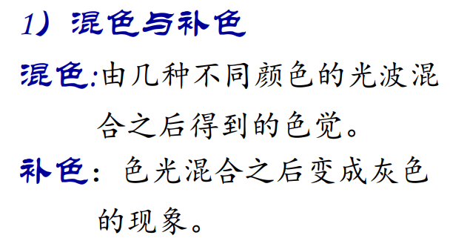
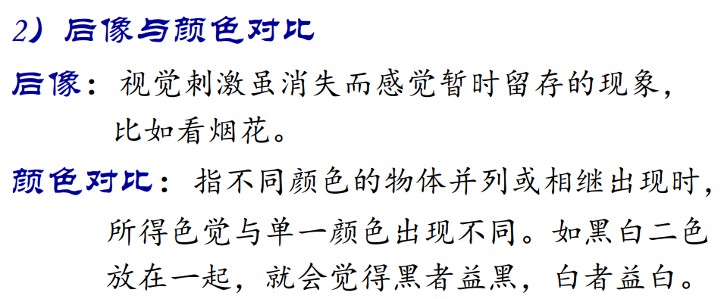
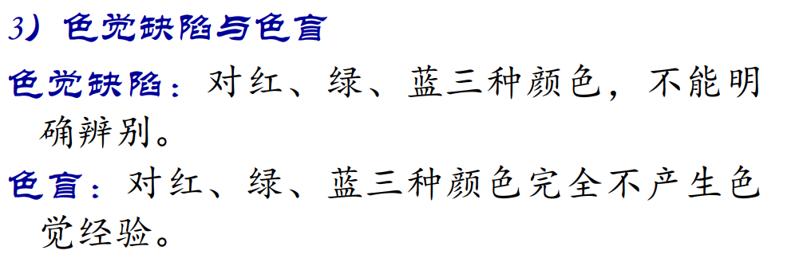
  - 色觉理论：
·杨赫二氏色觉论（三色论）：存在三种颜色感受器（椎体细胞），分别感受红绿蓝。
·相对历程论（色觉对向论）：三种椎体细胞分别感受亮度、红绿色、黄蓝色。
- 听觉
  - 耳朵的构造与功能：
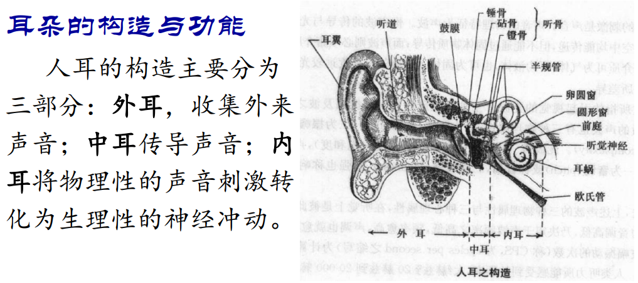
  - 听觉刺激：
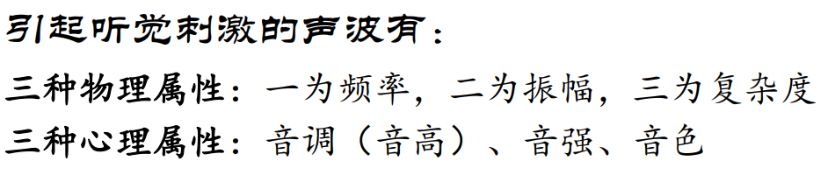
  - 听觉理论：
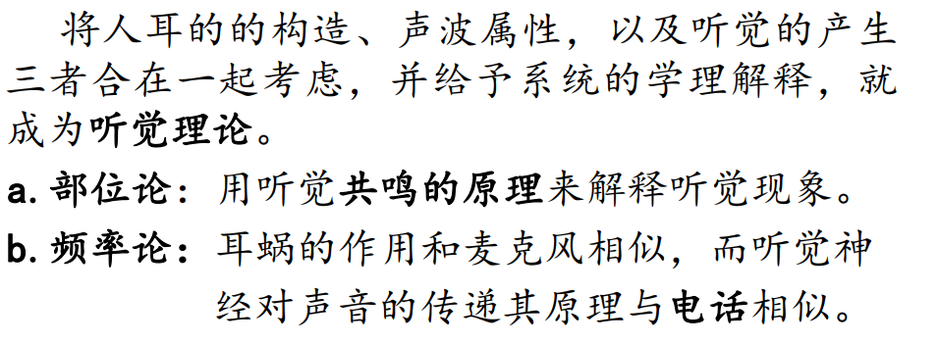
- 知觉的心理特征
  - 知觉的相对性：在一般情形下，我们不能以该物体孤立的作为引起知觉的刺激，而必须同时也看到物体周围所存在的其他刺激。物体周围其他刺激的性质与两者之间的关系，势必影响我们对该物体所获得的知觉经验。（形象与背景、知觉对比）
  - 知觉的选择性：用感觉器官收受讯息时，并非对环境中所接触到的一切刺激特征悉数接收。
  - 知觉的整体性：指超越部分刺激相加之总和所产生的一种整体知觉经验。
  - 知觉的恒常性：外在刺激因环境影响使其特征改变，而在知觉经验上却维持不变的心理倾向，称之为知觉恒常性。（亮度、大小、形状、颜色、方向）
  - 知觉的组织性：由感觉转化到知觉的选择处理历程为知觉组织。
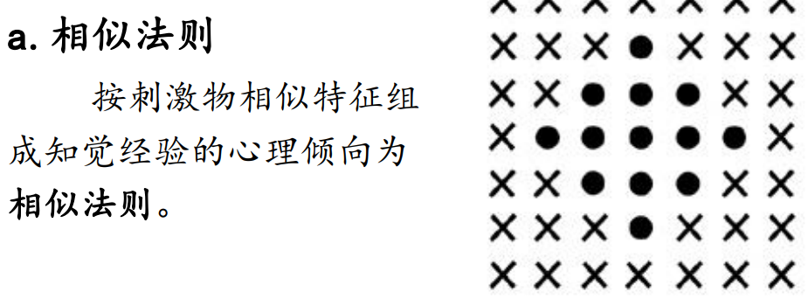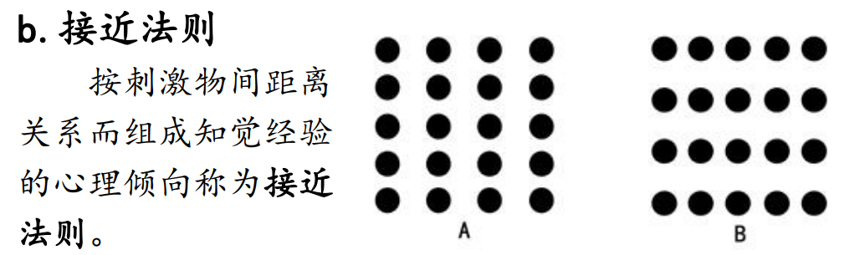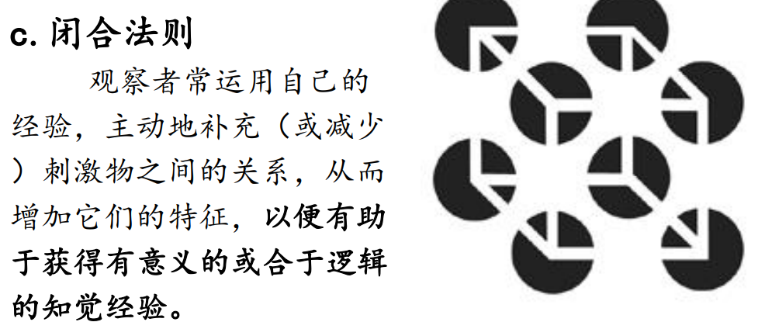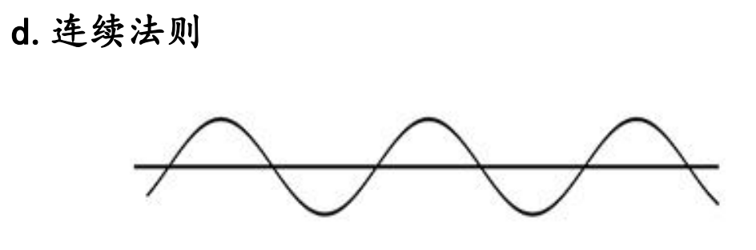
- 知觉历程——空间知觉
  - 空间知觉：指以感觉为基础，对自身所在空间与自身周围空间中各事物之间关系综合了解的心理历程。主要包括视空间知觉和听空间知觉。
  - 视空间知觉指的是深度知觉，亦即平常所说的立体知觉或远近知觉。构成深度知觉的单眼线索有：直线透视、纹路梯度、重叠、明暗等；双眼线索有辐辏作用、双眼像差。
  - 辐辏作用：由两眼球转动以聚合视线从而获得深度知觉。
  - 双眼像差：指注视同一物体时，因两眼视线的角度不完全相同，故而在两眼网膜上所构成的两个影像彼此稍有差别的现象。
  - 听空间知觉：单耳线索：只靠单耳即可获得深度知觉经验。双耳线索：需要两耳协调合作，才能对声音的方位及强弱作出正确判断。
- 知觉历程——时间知觉：字面意思，对时间快慢的感知
- 知觉历程——移动知觉：对环境中所见物体是否移动，以及对该物体移动快慢、方向等所作的解释与判断。
- 知觉历程——错觉现象：对完全不符合刺激本身特征的失真的或扭曲事实的知觉经验，称为错觉。
- 影响知觉的心理因素：
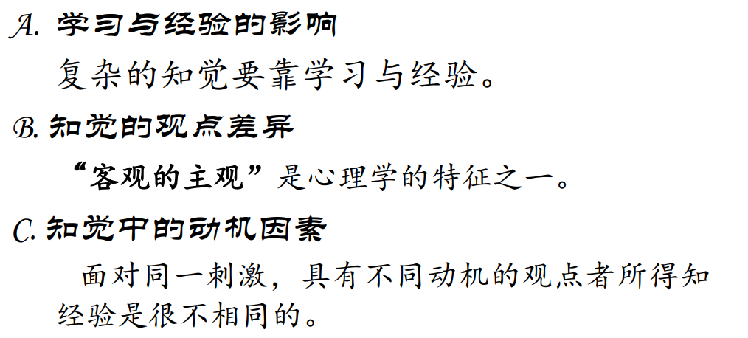
- 脑的节律与脑机接口
- 人脑在进化过程中，脑内形成了各种节律控制系统：睡眠、呼吸、行走步伐……脑电图(electroencephalogram, EEG)是记录脑节律的经典方法。
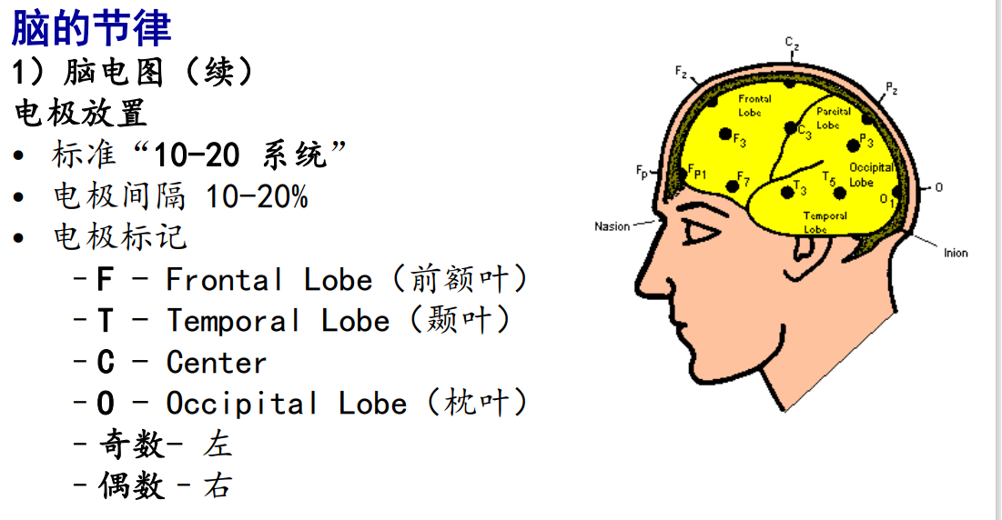
- EEG信号的振幅主要取决于电极下面神经元活动的同步性(synchronous)而不是活动强度。原因：EEG所测量的是大脑皮层众多锥体细胞树突突触兴奋时的电流，单个神经元对脑电的贡献是微不足道的。只有当电极下方成千上万个神经元同时被激活时才能测量到足够大的脑电信号。
- 同步节律的机制：由一个起搏器引导；由所有成员的集体行为引起。
- 高频低幅节律：警觉觉醒；低频高幅：无梦状态的睡眠、病理状态昏迷
- 癫痫发作：癫痫发作是同步化脑活动的一种最极端的形式，总是表示某种病理状态。泛化涉及两半球的整个大脑皮层；而部分发作只涉及皮层上一个局限的区域。
- 脑电信号分类：
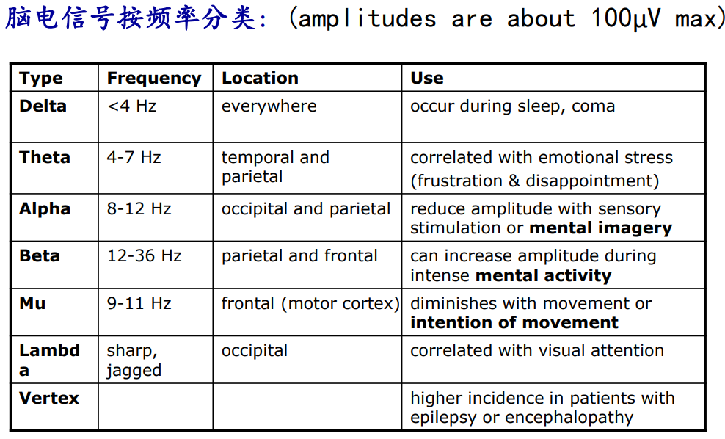
- 睡眠：
  - 1/3睡眠，其中1/4做梦
  - 睡眠阶段：快速眼动睡眠EEG类似觉醒状态，非快速眼动睡眠（慢波睡眠）大而慢的EEG节律占主导。
  - 神经机制：需要许多脑区参与的主动过程。大脑皮层实际上是由位于其深部的少数神经元控制着。这些细胞就像前脑的开关或调谐器，变更着大脑皮层的兴奋性，控制着感觉信息流入皮层。
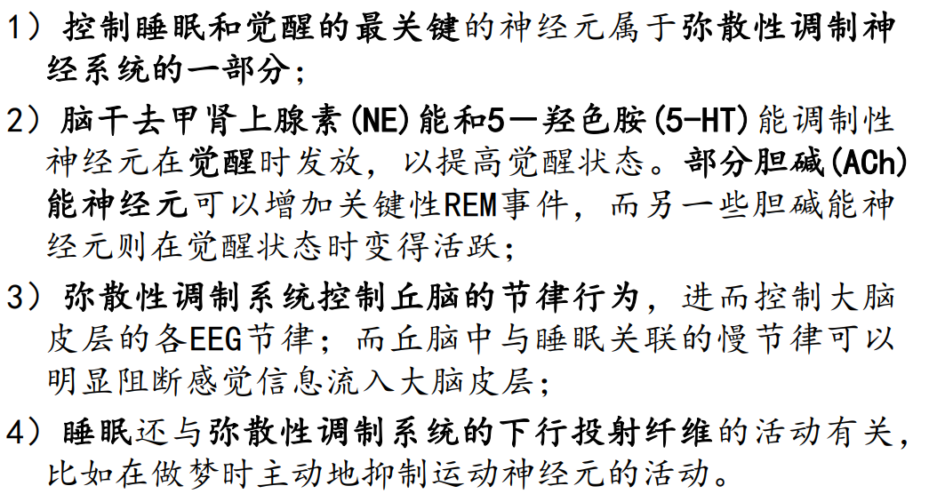
- 脑机接口：
  - 概念：人类神经系统与机器之间的交互
  - 目标：通过意图想象，使人尤其是残疾人能控制一些外部设备，进行通信
  - BCI 是一个控制系统，是脑科学与信息科学的交叉前沿领域
  - BCI结构：信号采集、数字化信号、信号处理分类（特征提取与解析）、输出
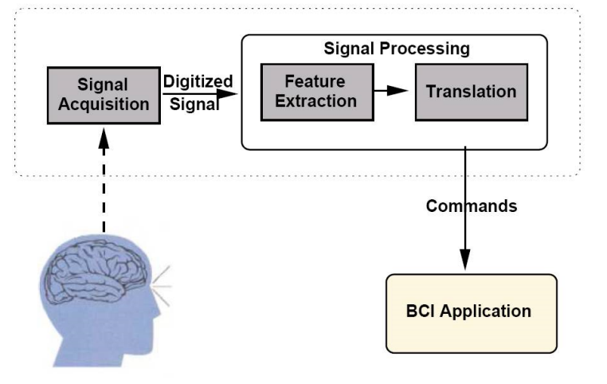
·BCI信号获取：借助电极（有损伤或无损伤）实时监测脑运动神经元状态。
信号采集方式：EEG电极帽、ECoG皮层脑电（颅骨下神经元信号）、其他信号MEG/FMRI/PET。
·信号数字化：利于进一步分析（分类、识别）。
·BCI分类：自发脑电信号BCI系统、诱发脑电信号BCI系统；电极内置式、电极外置式。
·BCI输出：把人的运动意图转化为对外围设备的运动控制（屏幕光标、轮椅、文字信息、机械手臂、虚拟现实、数字娱乐）。
- BCI待解决的问题：
  - 信号采集和处理方法需要改进。
  - 信号识别精度不高。
  - 信号处理速度慢。
  - 脑电检测技术与实用性要求还有差距。
- 感觉和运动系统-听觉的神经机制
- 听觉：通讯和生存。
- 前庭系统：提供平衡觉。
- 听觉及前庭系统：
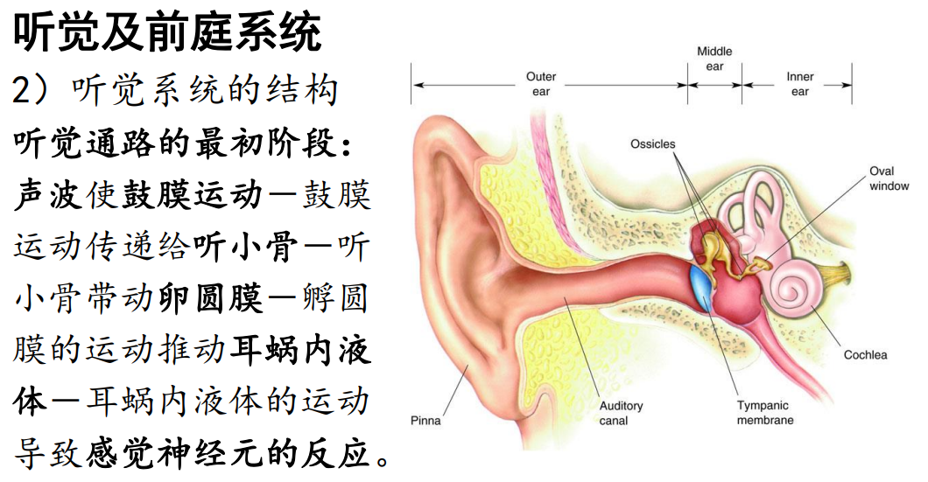
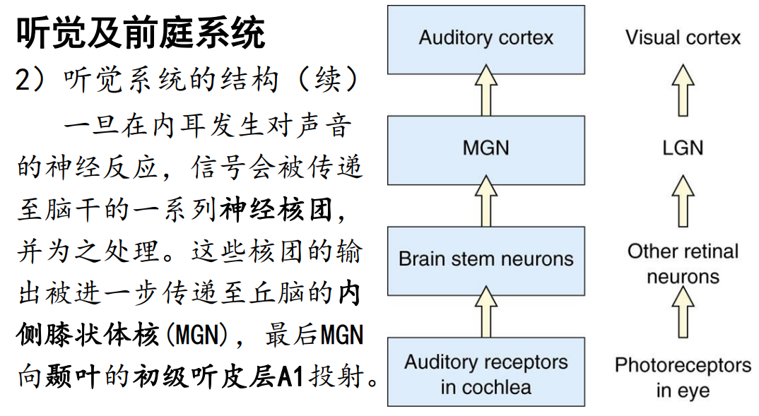
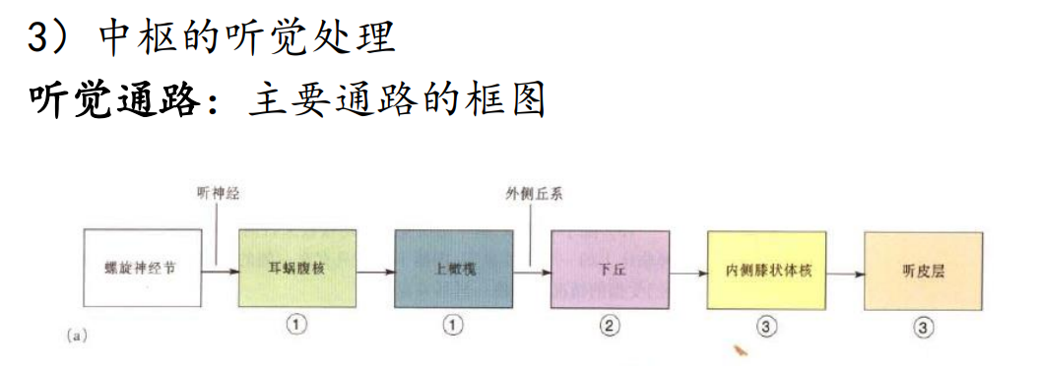
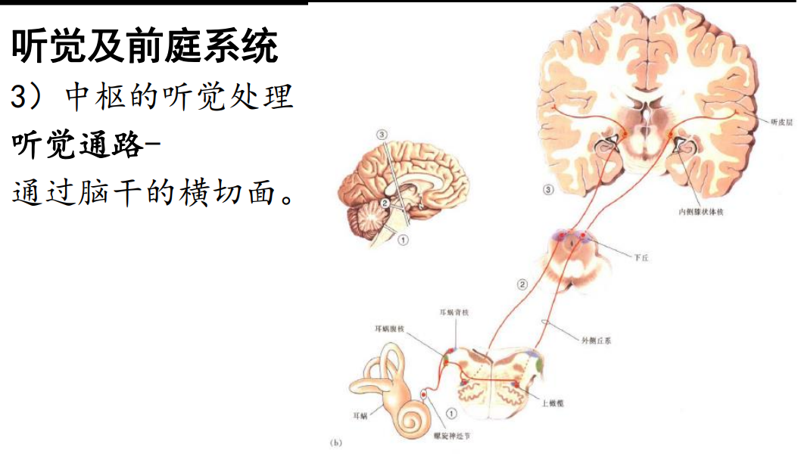
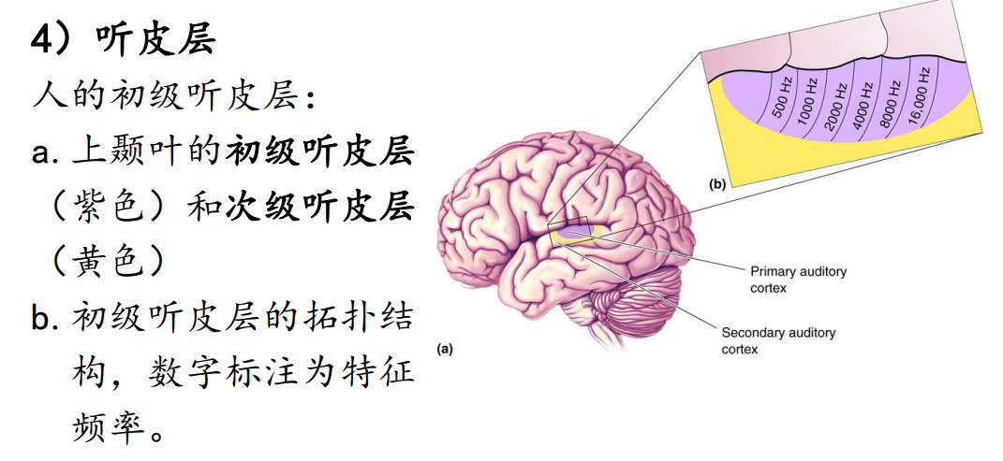
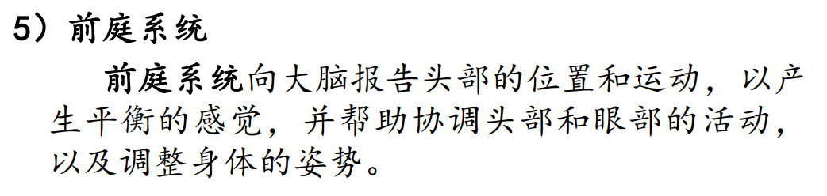
- 躯体感觉系统：
  - 躯体感觉能使我们的机体有感觉、痛觉、冷觉，并知道机体的各部分正在做什么。
  - 躯体感觉系统有两方面不同于其他感觉系统：
（1）感受器分布于整个身体；
    - 由于它对多种不同的刺激做出反应，因此有多种感觉，而不限于一种。
  - 触觉：皮肤是最大的感觉器官，提供了人与外部世界最直接的接触。皮肤由外层表皮和内层真皮组成。
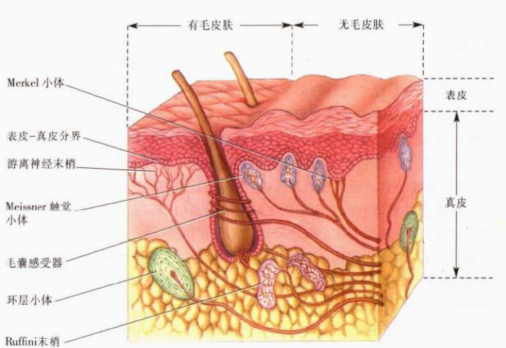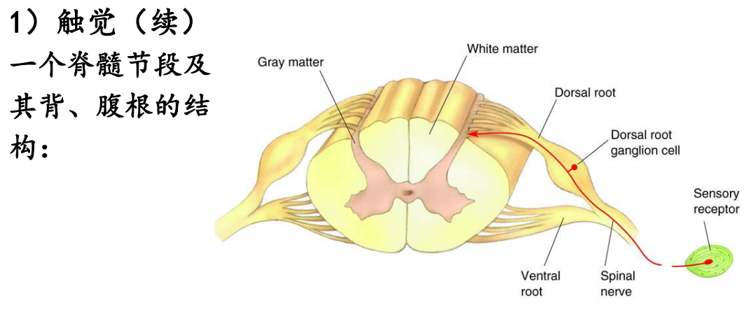
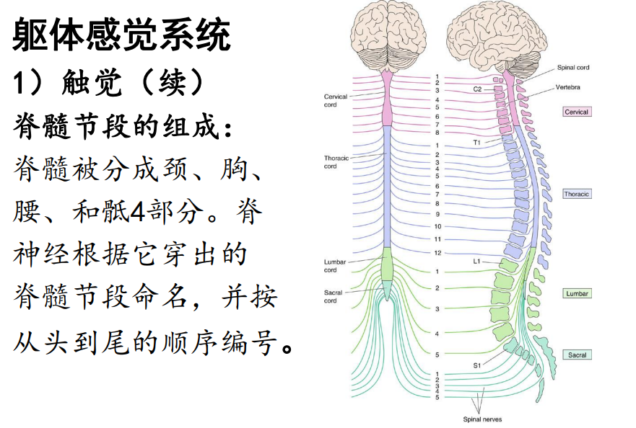
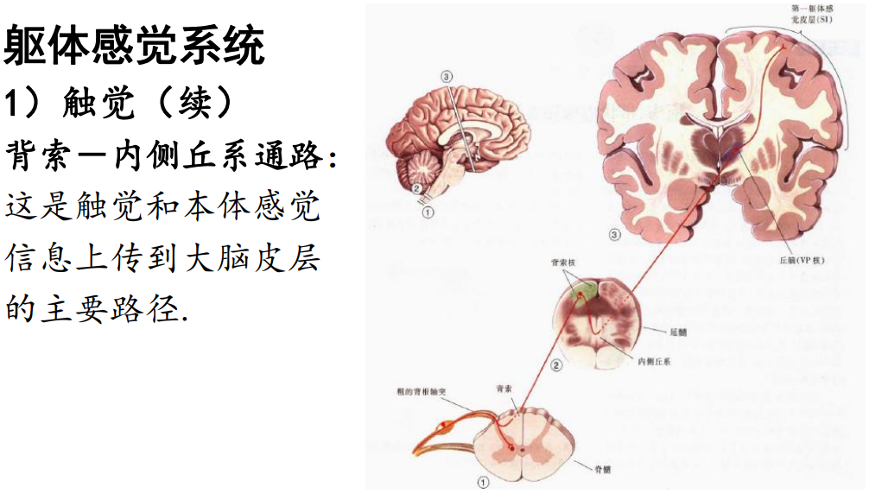
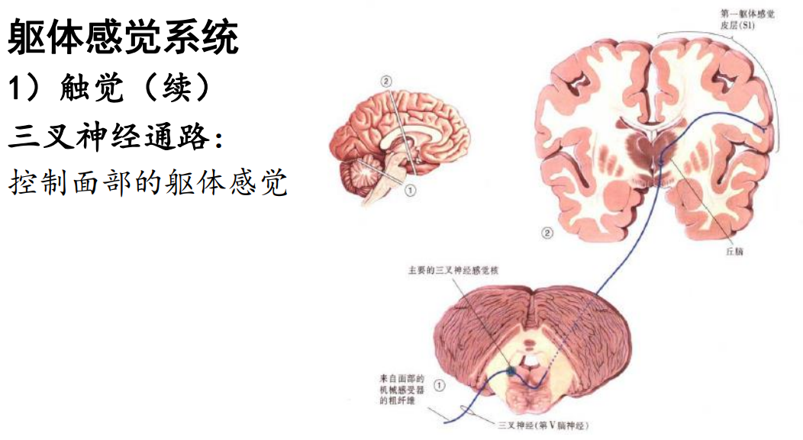
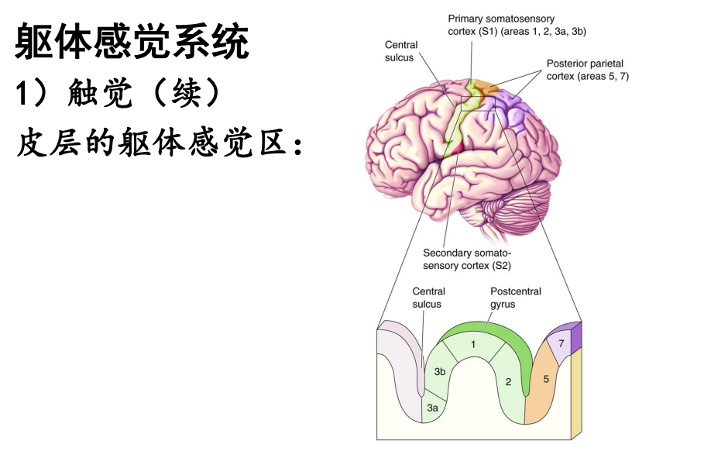
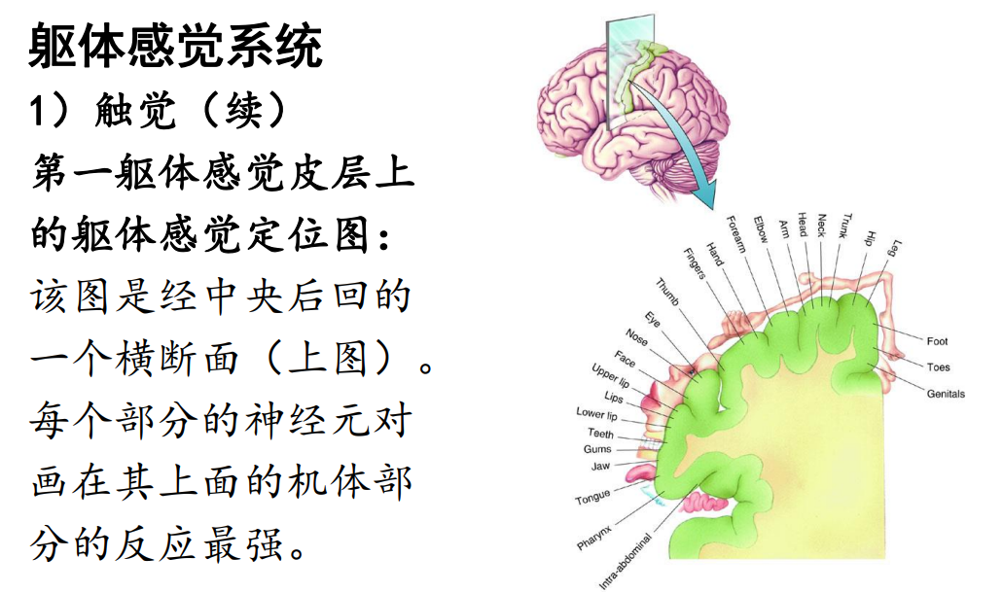
  - 痛觉：除了机械感受器以外，躯体感觉还很多地依赖痛觉感觉器－游离的、具有分支的、无髓的神经末梢，它发出信号，表示机体正受到伤害或在伤害的危险中。
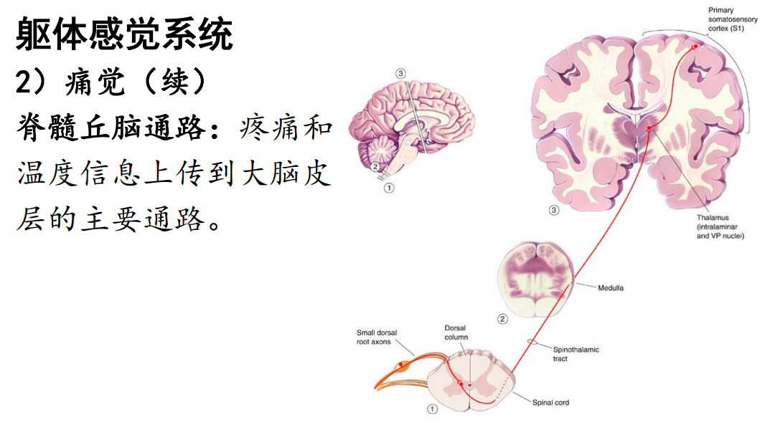
  - 温度觉：非痛性的温度觉也起源于皮肤的感受器。温度感觉器是对温度异常敏感的神经元。温度觉通路和痛觉通路相同。
- 感觉和运动系统
- 躯体运动系统：
  - 肌肉：分为横纹肌和平滑肌
  - 平滑肌：位于消化道和动脉管壁等部位，受自主神经纤维支配。
  - 横纹肌：分为心肌和骨骼肌。骨骼肌使骨骼围绕关节运动。
- 一块肌肉有数百根肌纤维（骨骼肌细胞），而每根肌纤维仅接受来自于中枢神经系统的一根运动神经轴突分支的支配。
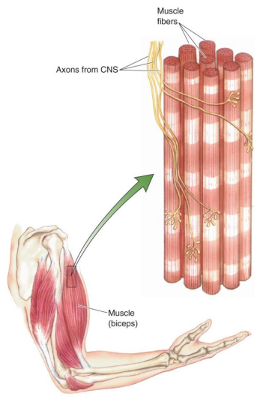
- 下运动神经元：身体肌肉组织受到脊髓腹角内躯体运动神经元的支配。这些神经元被称为下运动神经元。下运动神经元分为：α运动神经元和γ运动神经元。
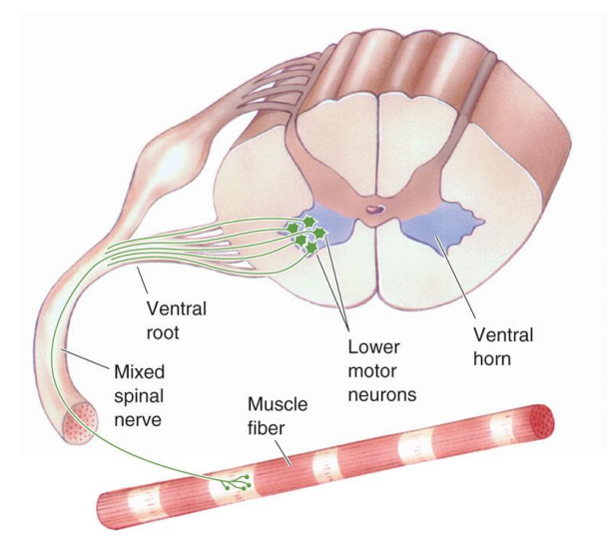
- α运动神经元直接负责产生肌力。
- 运动单位：一个α运动神经元和它支配的所有肌纤维构成的运动控制的基本成分。
- 运动元神经池：支配同一块肌肉的所有α运动神经元。
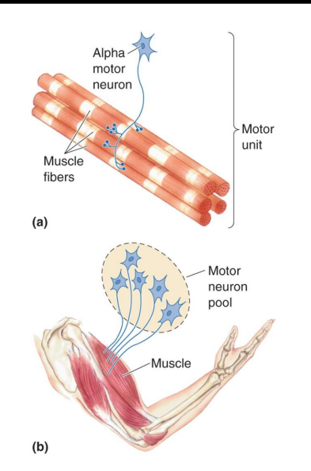
- 中枢运动控制是以等级的方式组成的，前脑处于最高水平，脊髓位于最低水平。
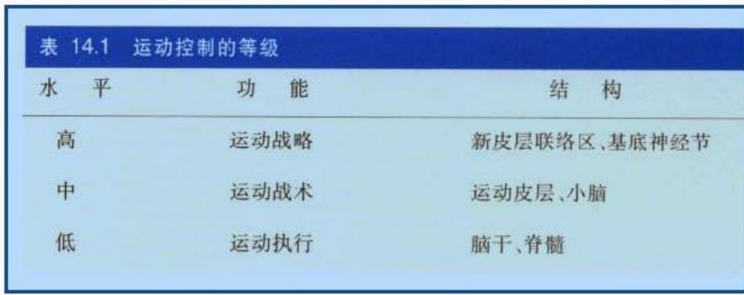
- 大脑皮层的运动功能
  - 初级皮层运动区：和肌肉有直接关系，刺激阈值低。
  - 次级运动皮层区：6区皮层，需要较强的刺激才引起运动，且引起的多为较为复杂的运动。
  - 初级运动皮层的躯体定位组织：初级运动皮层区的相邻部位控制相邻身体部位的运动。最新的脑功能成像研究发现，身体运动在运动皮层的代表区在很大程度上互相重叠，分散在相当大的区域内的许多皮层神经元群的协同活动是运动得以产生的基础。
  - 皮层脊髓束和延髓束：大脑通过皮层脊髓束（控制面部肌肉）和皮层延髓束（控制肢体远端肌肉）控制运动。
  - 下行脊髓通路：
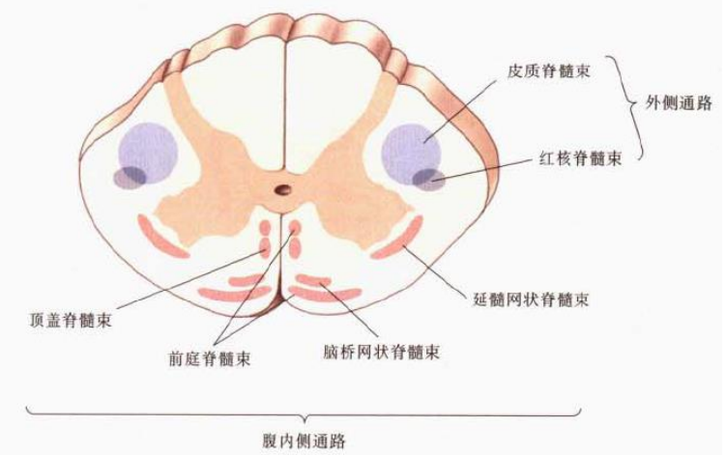
  - 基底神经节：基底神经节是大脑皮层的靶核，尤其是大脑的额叶、前额叶和顶叶皮层靶核。从大脑皮层经基底神经节和丘脑再回到大脑皮层，这一回路的功能之一是筛选和发起意向性运动。
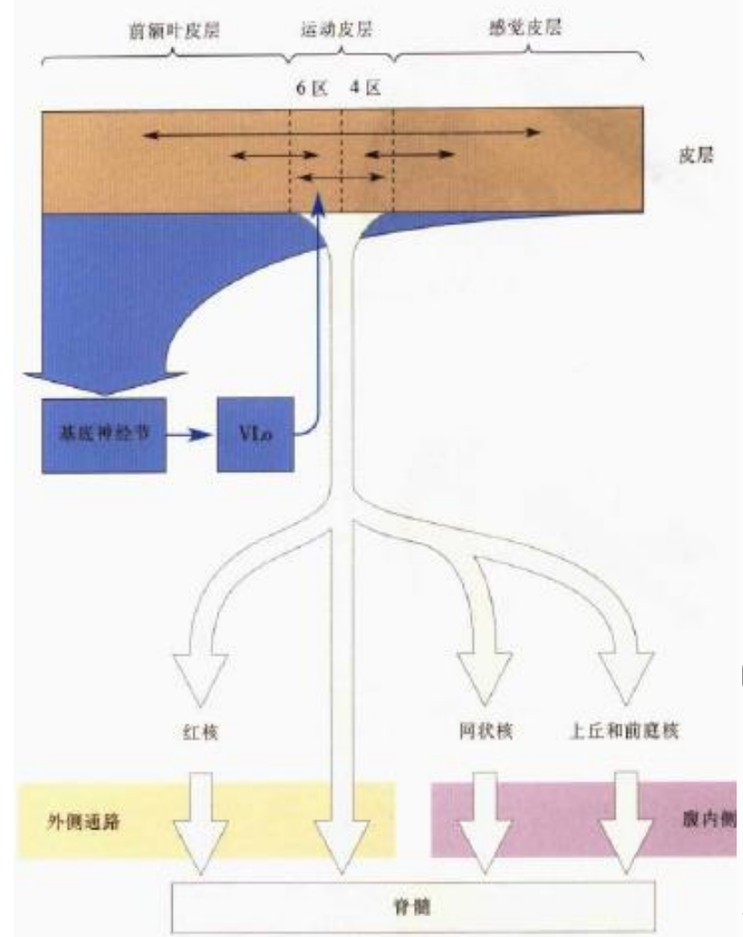
  - 次级运动皮层：主要为运动制定正确策略。
- 大脑皮层的运动功能：大脑右侧后顶叶皮层与空间位置信息的加工有关。
- 小脑的运动功能：管理精细的肌肉运动，损坏小脑运动会变得不协调不精确。小脑非意识性地负责技巧性运动能够恰当的被执行，并且在运动的执行状况与运动期望不相符时随时地对运动加以调整。
- 情绪与调控
- 情绪的性质：情绪是指个体受到某种刺激所产生的一种身心激动状态，情绪状态的发生对个体的生活极具影响作用。
  - 情绪由刺激引起。外在刺激（生活环境中的任何人事物变化）、内在刺激（生理性的腺体分泌、器官功能失常等）。
  - 情绪是主观意识经验。（研究情绪反应时只能采取内省式的自陈量表法）
  - 情绪状态不易自我控制。在情绪状态下伴随产生的生理变化与行为反应当事人无法控制。
- 情绪与动机的关系和区别？
  - 情绪与动机有连带关系。情绪是伴随着动机性行为而产生的，如各种欲望。在某些情形下，情绪本身即可视为动机，如恐惧。
  - 情绪与动机有不同之处。
1）动机的起源主要由于内在的需要（生理的或心理的），其次是由于外在的诱因；而情绪则是缘于刺激。
2）动机产生之后，在未获满足之前，其所促动之行为将持续活动下去；甚至，如生理动机（如饥饿）长时间得不到满足，将影响个体生存。情绪则不然，强烈的情绪，即使不获发泄机会，时过境迁之后，也会自行淡化或消失。
- 情绪表达：是指个体将其情绪经验经由行为活动表露于外，从而显现其心理感受，并藉以达到与外在沟通的目的。情绪表达有很多不同方式，如语言文字、图画符号、身体活动等，凡是能用来表情达意的，均可用来表现情绪。
  - 情绪表达的心理学研究三个问题：情绪经验的双向特征；非语言的情绪表达；情绪经验的形成。
  - 以面部肌肉活动为主。不同情绪由不同部位来决定。
  - 肢体语言：由身体的各种动作代替语言表达情绪。
  - 情绪经验的形成：达尔文认为人与动物的表情是演化而来的遗传行为；行为主义心理学家认为在某刺激情境之下的情绪表达是个体对刺激情境的反应；内外不一致的情绪表达很难做到。
- 生活压力的性质与来源
  - 压力的心理学意义：1）指环境中客观存在的某种具有威胁性刺激。
2）指某种具有威胁性的刺激引起的一种反应类型，只要类似刺激出现，就会引起同类型的反应。
3）指刺激与反应的交互关系，个体对环境具有威胁性刺激，经认知其性质后所表现的反应。
  - 压力的定义：压力是个人在面对具有威胁性刺激情境中，一时无法消除威胁脱离困境时的一种被压迫的感受。
  - 压力的来源：生活改变、生活琐事、心理因素
- 生活压力下的身心反应
  - 应急反应：本能性地使个体进入应急状态来维护生命安全的反应。在生理上由自主神经系统支配（肝脏迅速释放葡萄糖；下丘脑迅速增加分泌肾上腺素转化脂肪和蛋白质为糖分；体内代谢加快、心跳血压增加、呼吸加速、脾脏释放更多红血球、骨髓增加白血球）
  - 一般适应症候群：赛黎氏，压力试验。
（1）警觉反应阶段：分为震撼期（体温、血压下降，肌肉松驰，缺乏适应能力）和反应期（肾上腺分泌增加，生理功能增强）；
（2）抗拒阶段：个体生理功能恢复正常；
    - 衰竭阶段：个体适应能力丧失，精疲力竭，陷入崩溃状态，继而死亡。
启示：（1）个体对环境的压力具有相当大的抗拒力与适应力。（2）在个体适应压力的过程中，如在开始或中途增加另一种压力，将使其适应能力大减，提前陷入衰竭阶段。
  - 长期生活压力下所引起的心理上的负面情绪反应，是形成心理适应困难甚至心理疾病的原因之一。短期生活压力所引起的负面情绪，因其将随压力的消失而消失，则未必一定会对人产生不良影响。
  - 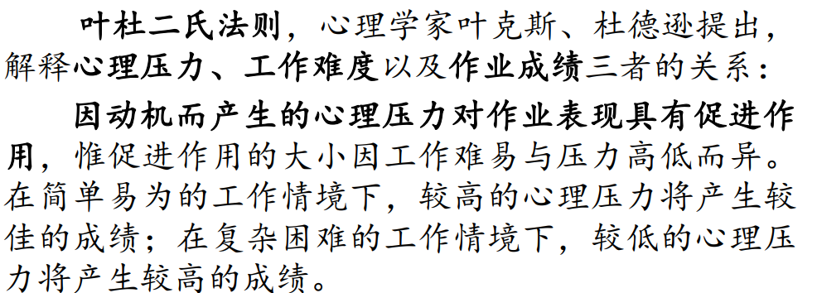
  - 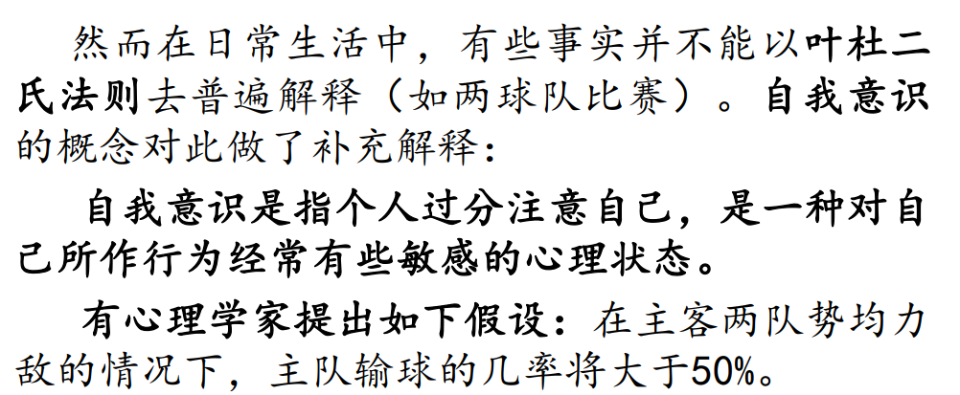
- 脑的高级功能
- 情绪的脑机制：
  - 情绪的行为表现由躯体运动系统、自主神经系统和下丘脑的分泌控制。
  - 自主神经系统：统包含交感、副交感和肠道神经系统三个主要的部分。
·交感神经系统调控恐惧和逃遁的反应。
·副交感神经系统调控休整和营养。
  - 下丘脑调控内分泌系统。
  - 杏仁核：参与了多种情绪反应，参与了带有情感的记忆。
- 语言的脑机制：
  - 使用语言是人类区别于其他动物的关键特征之一。
  - 人脑中已经进化出特殊的语言加工系统。
  - 对语言和脑的关系研究来自于失语症的了解。
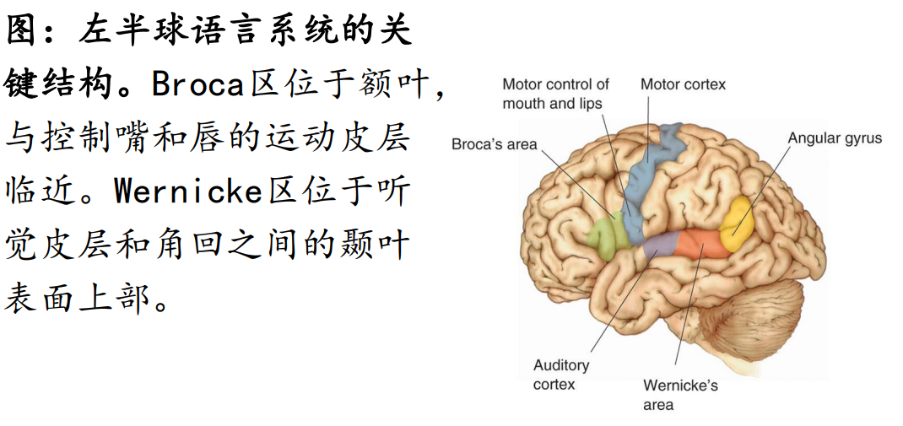
- 记忆的脑机制：
  - 陈述性记忆：对事实和事件的记忆；非陈述性记忆：对技巧、习惯和行为的记忆。
  - 颞叶和陈述性记忆：颞叶新皮层是长时间记忆的存储部位；颞叶中的海马和其他结构对陈述性记忆的形成至关重要。破坏后无法理解所见，产生严重的遗忘症，但记得小时候的事情。
  - 间脑和记忆过程：和识别记忆过程相关的3个间脑区为：丘脑的前核、背内侧核及下丘脑的乳头体。损坏后认知能力正常，记忆力被破坏，产生逆行性遗忘和相对严重的顺行性遗忘。
  - 海马和记忆功能：海马参与了各种各样学习的记忆功能。损坏后工作记忆能力减弱，学习效率降低，引起重要而精细的功能的缺失。
  - 纹状体和程序性记忆：位于运动环路的一个关键位点，接受来自颞叶和顶叶皮层的输入信息，并将信息输出到丘脑及皮层运动区。在形成行为习惯的程序性记忆中起关键作用。
- 脑的构建
- 神经结构的发生分为三个阶段：细胞的增殖、迁移、分化。
  - 细胞增殖：
a）室层中的一个细胞的突起向上延伸至软脑膜；
b）该细胞的细胞核从脑室侧迁至软膜侧，同时细胞DNA被复制；
c）含复制所得的双倍遗传物质的细胞核，重新回到脑室侧；
d）细胞突起从软膜侧缩回；
e）细胞分裂成两个子细胞。
·室层前体细胞，在发育早期在垂直分裂为主，在发育后期水平分裂占优势。对于人类而言，绝大部分的新皮层神经元产生于胚胎期的第5周至第5个月，高峰时增殖速度惊人，达250000/min。
  - 细胞迁移：很多子细胞都是沿着从室层辐射至软脑膜的细纤维滑动迁移的。这些纤维来源于特殊的放射状胶质细胞，提供皮质赖以生长的“脚手架”。未成熟的神经元，称为成神经细胞，沿着这些辐射路径从室层迁移到脑表面。每一批新成神经细胞的迁移都要越过那些已存在于皮层板中的细胞，因此，皮层的装配是由内向外的。
  - 细胞分化：细胞呈现出神经元表型和特征的过程即为细胞分化。分化是一种特殊时空模式基因表达的结果。轴突和树突的精细结构依赖于皮质中“环境”的影响。
  - 皮层区域的分化：新皮层通常被描述成一片组织。事实上，皮层更像一块块补丁缝缀成的被子，即由许多结构各异的区域拼凑而成。
- 细胞连接的发生
神经元分化时所伸出的轴突必须找到合适的靶位。在中枢神经系统的发育中，长距离的连接或通路结构分为3个阶段：路径选择、靶位选择和地址选择。通路形成的每一阶段都严格依赖细胞间的交流。这种交流的方式有几种：细胞间的直接接触；与其他细胞的胞外分泌物的接触；通过扩散的化学物质进行远距离的交流。随着通路的形成，神经元也开始通过动作电位和突触传递进行交流。
  - 轴突生长：一旦成神经细胞迁移至神经系统适当的位置，神经元就开始分化，并延伸出最终将成为轴突和树突的一系列突起。在这一阶段的早期，轴突和树突非常相似，统称为神经突起。神经突起的生长顶端称为生长锥。
  - 轴突引导：将轴突的轨迹分为无数小片段，每一段只有几百微米长。轴突每到达一个中间靶位，就走完一小段路。轴突和中间靶位的相互作用产生了分子开关，使得轴突朝另一个中间靶位延伸。这样，通过“点的连接”，轴突找到了通往最终目的地的路径。
  - 突触的形成：生长锥与其靶位接触后，就形成突触。
- 细胞核突触的消亡
通路形成的机制足以在胎儿中建立起相当有序的连接，但神经系统组构尚未结束，在长期的发育过程中，从出生前开始直至青春期结束，这些连接逐渐精炼。最重要的精炼是那些新形成的神经元及突触大规模减少。

- 作业题目
- 比较分析世界各国/经济体“脑计划”的异同
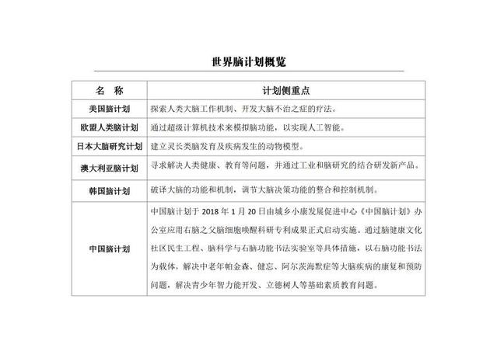
- 查阅相关文献，阐述脑科学与人工智能两个学科是如何相互促进、共同发展的。
·启发算法设计：脑科学提供了关于人脑的神经结构和信息处理方式的研究成果，为人工智能算法的设计提供了启示。神经网络、神经元模型和脑区功能等概念被应用于人工神经网络的构建和训练。脑科学的研究成果可以帮助人工智能领域开发更高效、更智能的算法，提升机器学习和深度学习的性能。
·脑机接口技术：脑科学和人工智能的合作促进了脑机接口技术的发展。脑机接口是一种直接连接人脑与计算机或外部设备的技术，可以实现人脑与机器之间的信息传递和控制。脑科学的研究成果为脑机接口技术提供了理论基础和实验验证，而人工智能的算法和模型则为脑机接口的信号处理和模式识别提供了支持。
·认知模型和智能系统：脑科学的研究揭示了人类认知的基本原理和机制，为人工智能领域的认知模型和智能系统提供了理论基础。通过对人脑认知过程的理解，人工智能可以更好地模拟和复制人类的智能行为。相反，人工智能的模型和技术也可以为脑科学提供实验工具和计算模型，加速对大脑结构和功能的理解。
·疾病诊断和治疗：脑科学和人工智能的结合有助于改善脑疾病的诊断和治疗。通过将脑科学的知识与机器学习和数据分析相结合，可以开发出更准确、更高效的脑影像分析方法，帮助医生诊断脑部疾病，如脑肿瘤、中风和神经退行性疾病。同时，人工智能也可以用于开发个性化的脑疾病治疗方案，基于患者的特定情况和病理特征。
- 查阅相关资料，简述脑的发育过程。
脑的发育过程是一个复杂的过程，涉及到神经元的形成、迁移和分化，以及神经元之间的连接和突触形成。以下是脑的发育过程的简要概述：
·神经元形成：在胚胎期间，神经元从神经管的墙壁上生成。神经管是由胚胎组织形成的管状结构，最终发育为中枢神经系统（大脑和脊髓）。神经元的数量在胚胎期间极速增加。
·神经元迁移：神经元必须迁移到其最终定位才能发挥功能。这是通过胚胎期间的细胞运动实现的。神经元沿着胚胎中的支架细胞（神经胶质细胞）移动到其最终的定位。
·神经元分化：一旦神经元到达其最终定位，它们将继续分化成不同类型的神经元。神经元的分化取决于它们所处的位置和周围的信号分子。
·突触形成：一旦神经元到达其最终位置并分化，它们将开始与其他神经元建立连接。这些连接称为突触，是通过神经元的轴突和另一个神经元的树突之间的联系形成的。
·突触重塑：脑的发育过程中，神经元之间的连接会经历重塑，以适应不同的环境和经验。这种重塑是通过神经元之间的突触调节来实现的。
- 查阅相关资料，了解核磁共振成像（MRI）的基本原理，试着比较一下T1、DTI和fMRI等各自用于脑科学研究的优点和不足之处。
·核磁共振成像（MRI）是一种常用于医学和神经科学研究中的非侵入性成像技术。MRI利用强磁场和无线电波产生对人体组织的影响，以生成图像。MRI可以提供不同类型的图像，包括结构图像、弥散张量成像（DTI）和功能磁共振成像（fMRI）。
·MRI的基本原理是通过在强磁场中放置患者或实验动物，然后向其体内发送无线电波，观察其反应并测量反应所产生的信号。不同类型的MRI成像基于不同的信号响应原理。
·T1 MRI成像利用水分子在磁场中对于波的弛豫（释放）时间的不同来测量不同组织的信号强度。优点是T1 MRI能够提供高分辨率的解剖结构图像，缺点是不能直接测量神经元活动或连接性。
·DTI MRI成像通过测量水分子在组织中的弥散方向和速率来揭示白质纤维的方向性。优点是可以测量脑的微结构和连接性，但缺点是DTI可能存在一些限制，如受到脑组织的异性和外在噪声的影响。
·fMRI是一种测量脑活动的技术，通过测量神经元活动引起的局部氧化水平的变化来研究脑活动。优点是可以测量神经元活动的实时响应，缺点是分辨率相对较低且容易受到外界干扰。

- 小组汇报题目：
4Tourette
Tourette 综合症最显著的症状是？（ ）
A.排斥与他人交流 B.以自我为中心 C.抽动 D.妄想
Tourette 综合征（抽动症）的症状不包括（ ）
A.抽动式眨眼 B.抽动手臂 C.肌肉痉挛 D.耸肩
下列属于 Tourette 综合征治疗方法的是：（ ）
A.认知行为治疗 B.药物治疗 C.侵入式治疗 D.以上都是
答案：CCD

5 双相情感障碍
双相情感障碍中躁狂的典型症状不包括：（ ）
A.睡眠增多 B.言语加快 C.活动增加 D.心境高涨
以下哪个选项不是双相情感障碍的治疗方法：（ ）
A.电休克治疗 B.抗癫痫药物 C.光疗 D.钡盐
答案：AD

6 癫痫
癫痫的治疗方案不含有（ ）。
A.生酮饮食疗法 B.神经调控技术 C.手术切除一部分大脑 D.服用抗抑郁药物
局灶性癫痫发作可源自任何脑叶。起源于（ ）的局灶性癫痫是最常见的局灶性癫痫。
A.枕叶 B.顶叶 C.颞叶 D.额叶
局灶性癫痫发作的病因不包括（ ）。
A.脑血管疾病 B.颅内肿瘤 C.脊髓感染 D.神经系统变性病
答案：DCC

7 躁狂症
狂躁症首选治疗方法是什么？（ ）
A.以心境稳定剂或第二代抗精神病药物为基础的药物治疗 B.电抽搐治疗
C.心理治疗 D.放弃治疗
躁狂症患者平时可以多吃些含有什么的食品？（ ）
A.脂肪 B.碳水化合物 C.蛋白质 D.维生素 C
哪一个不属于狂躁症的表现（ ）
A.思维混乱 B.盲目自大 C.低沉郁闷 D.食欲不振
答案：ABC

8 阿尔茨海默症
1、阿尔兹海默症患者脑部出现的两种异常蛋白质被称为什么？
斑块和缠结
2、AD 患者大脑出现的特征变化有什么？
脑回变窄、脑沟变宽、脑室变大
3、斑块和缠结在细胞外部还是内部？
斑块在外部，缠结在细胞内部
4、Abeta 假说里产生斑块原因中相关的细胞膜中的蛋白质是什么？
淀粉样前体蛋白分子

9 亨廷顿舞蹈症
亨廷顿病的遗传方式为（ ）
A.常染色体显性 B.常染色体隐性 C.伴 X 染色体显性 D.伴 X 染色体隐性
亨廷顿舞蹈症的主要临床症状不包括（ ）
A.舞蹈样不自主运动 B.妄想障碍 C.认知功能障碍 D.抑郁症状
下列哪种对 HD 引起的舞蹈样不自主动作有暂时的抑制效果（ ）
A.吡格列酮 B.卡托普利 C.丁苯那嗪 D.苯丁酮
答案：ABC

10 强迫症
强迫症的主要症状是（ ）
A.强迫观念和强迫动作 B.被害妄想和被控制妄想 C.紧张性木僵
D.思维中断和思维不连贯 E.自主神经功能亢进和运动性不安
强迫症的治疗方式有（ ）
A.暴露与反应阻止疗法 B.深部脑刺激 C.经颅磁刺激 D.以上都是
下列现象不属于强迫行为的有（ ）
A.洗手必须洗固定的次数 B.出门时反复检查门窗是否关好
C.必须按固定的程序脱、穿衣服 D.反复清洗别人坐过的桌椅 E.蜡样屈曲
答案：ADE

11 失眠症
下列哪项不是原发性失眠？（ ）
A.心理生理性失眠 B.共病性失眠 C.特发性失眠 D.主观性失眠
以下哪项是失眠症的过度觉醒机制的证据？（ ）
A. 快速眼动(REM)睡眠中频率较慢的脑电波
B. 脑干网状结构(RF)调控觉醒的神经核团
C. 下丘脑外侧区(LHA)参与控制进食、代谢和奖赏等行为
D. 5-HT 缺失降低了中枢神经系统的觉醒水平
以下哪些是失眠症神经-内分泌-免疫机制的证据？（ ） 多选
A. HPA 轴功能亢进 B. 脑干网状结构(RF)包含调控觉醒的神经核团
C. 褪黑素(MT)分泌功能紊乱或下降 D. 免疫功能指标受损
E. 下丘脑视交叉上核(SCN)是生物节律的起搏器
答案：B A AD

12 渐冻症
“渐冻症”又称肌萎缩侧索硬化症（ALS），是一种运动神经元疾病。患者大脑、脑干和脊髓中
运动神经细胞受到损伤，下面不属于运动神经元受到损害的原因是（ ）
A.神经毒性物质累积 B.自由基使神经细胞膜受损
C.神经生长因子缺乏 D.神经营养因子过量
不属于渐冻症的典型症状是（ ）
A.肌肉萎缩 B.肌肉酸痛 C.肌无力 D.肌束颤动
答案：DB

13 焦虑症
下列哪个不是焦虑症的常见症状？（ ）
a) 心跳加快和呼吸困难 b) 持续感到紧张和不安
c) 完美主义和过度自我要求 d) 突发的幻觉和妄想
焦虑症通常是由下列哪些因素引起的？（ ）多选
a) 遗传因素和生物化学变化 b) 社交压力和人际关系问题
c) 创伤经历和心理刺激 d) 过度使用社交媒体和互联网
如果一个人被诊断为焦虑症，下列哪种治疗方法是常见的？（ ）多选
a) 药物治疗 b) 心理疏导和认知行为疗法
c) 静心冥想和瑜伽练习 d) 睡眠调整和营养改善
答案：D AC AB

14 帕金森
帕金森病的主要症状不包括（ ）
A.静止性震颤 B.肌肉僵硬 C.哮喘发热 D.姿势不稳.
正常的基底节运动环路分为（ ）
A.直接环路 B.间接环路 C.以上都是
CBD 全名叫什么（ ）
A.大麻二酚 B.大麻三酚 C.多巴胺
答案：CCA

15PTSD
以下属于 PTSD 治疗方法的是（ ）
A.心理疗法 B.药物治疗 C.自我管理和支持 D.以上三项都是
大脑中负责情绪和恐惧记忆的处理的关键区域是（ ）
A.海马体 B.杏仁核 C.垂体 D.前额叶
答案：DB

16 中风
脑卒中分为哪两类？（ ）多选
A.缺血性脑卒中 B.贫血性脑卒中 C.充血性脑卒中 D.出血性脑卒中
2.中风的预防措施有？（ ）多选
A.适量运动 B.健康饮食 C.定期体检 D.保持良好情绪
以下哪个是脑卒中的行为表现？（ ）
A.偏瘫和面部肌肉无力 B.失眠 C.情绪暴躁 D.发烧
答案：AD ABCD A

17ADHD
多动症最常见的治疗方式（ ）
A.药物治疗 B.行为治疗 C.既不是药物治疗也不是行为治疗 D.药物治疗和行为治疗
以下哪个选项可能导致儿童患 ADHD（ ）
A.分娩异常 B.不良的饮食习惯 C.过大的精神压力 D.以上都是
研究表明哪种治疗 ADHD 的方式最有效（ ）
A.父母行为训练和社会行为训练 B.药物治疗 C.神经反馈 D.游戏训练
答案：DDA

18 狂犬病
狂犬病有几种临床表现？（ ）
A.1 种 B.2 种 C.3 种 D.4 种
以下四个选项中，哪个最直接影响病毒从伤口部位传播到大脑所需的时间？（ ）
A.伤口大小 B.病毒种类 C.个体的年龄和性别 D.感染发生的位置与大脑的距离
早期狂犬病感染的症状可能包括什么？（ ）
A.肌肉酸痛和头痛 B.呼吸急促和呕吐
C.发烧伴有疼痛和伤口部位异常或无法解释的刺痛感或烧灼感
D.手脚颤抖和失眠
答案：DDC

